ONSILIUL JUDETEAN BRAILA
AGENDA VICEPRESEDINTE, DOBRE IONUT CIPRIAN
2025
OCTOMBRIE 2025:
- Participare la Simpozionul „Cu și despre umor” al Concursului Național de Literatură Umoristică – Ediția a IX-a 02.10.2025;
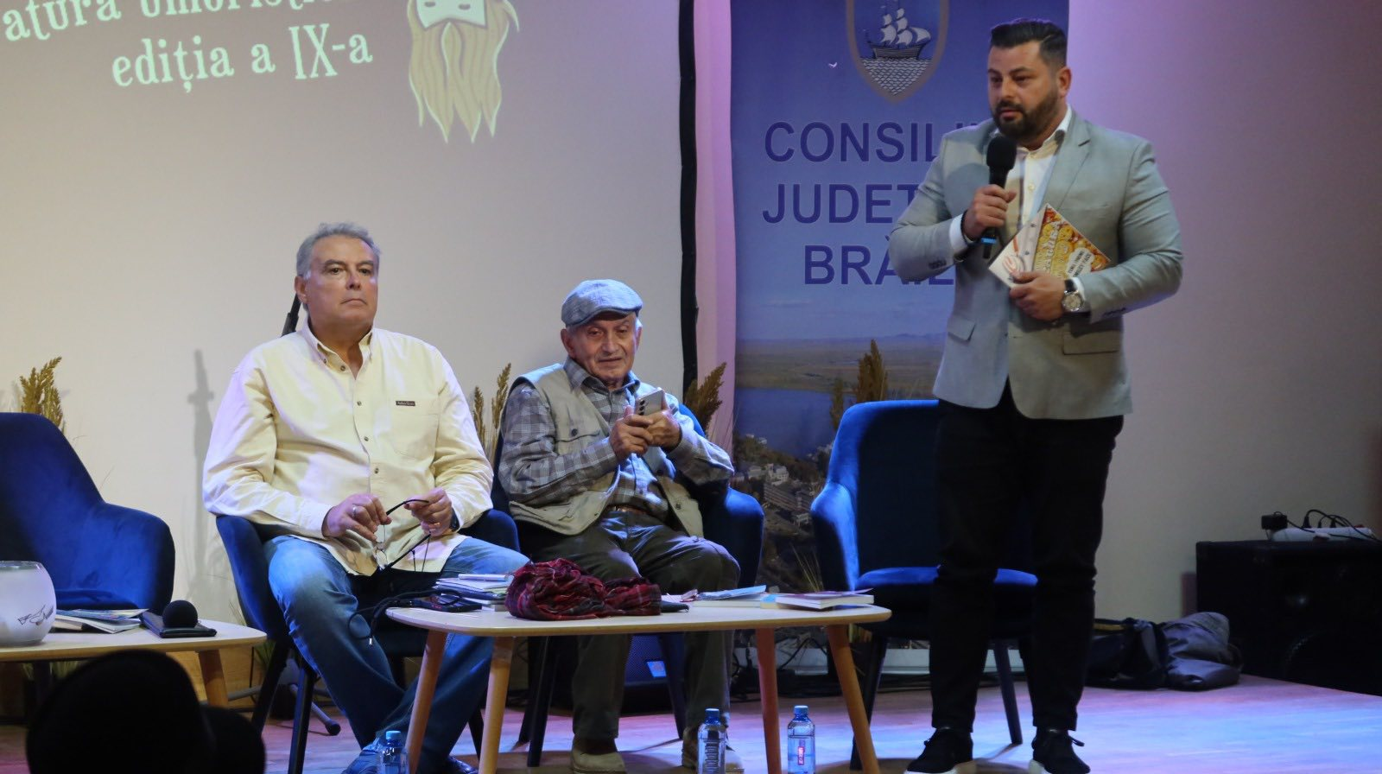

- Participare la Vernisajul și festivitatea de decernare a premiilor Salonului Internațional de Caricatură, Brăila, ediția a XX-a, 2025 03.10.2025;

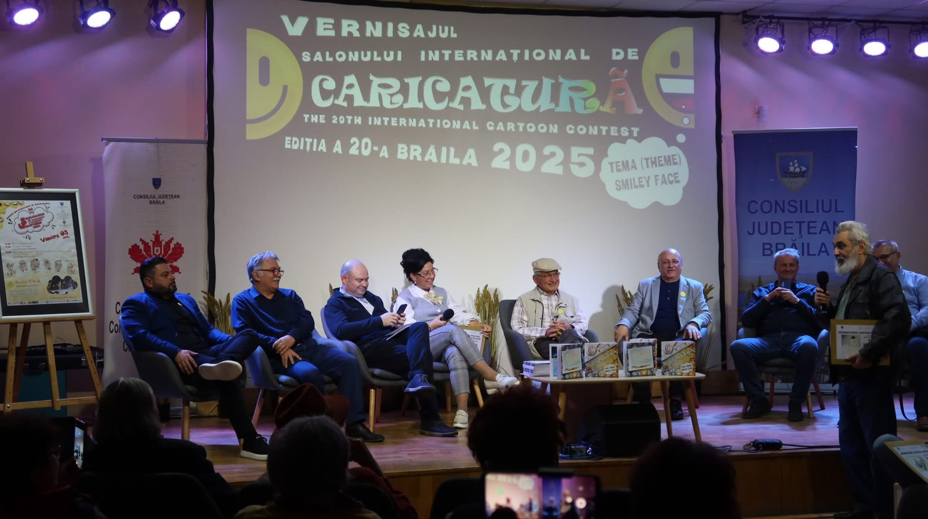

- Participare la deschiderea celei de-a IV-a ediții a Festivalului Național al Muzicii de Cameră „Subito” 04.10.2025;
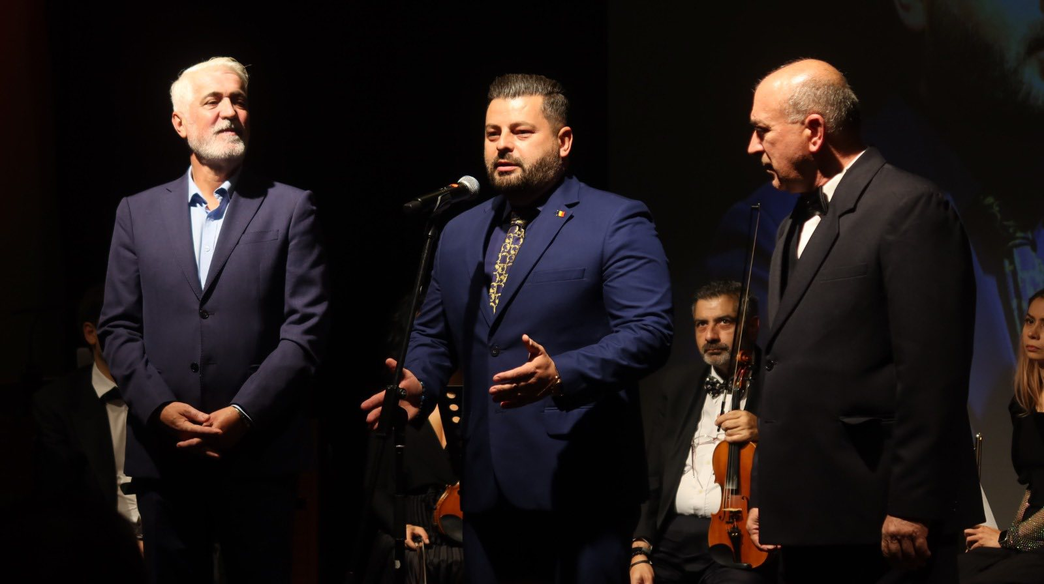
- Participare sedinta extraordinara a Consiliului Judetean Braila desfasurata in data de 17.10.2025;

- Ziua Armatei Române 25.10.2025;
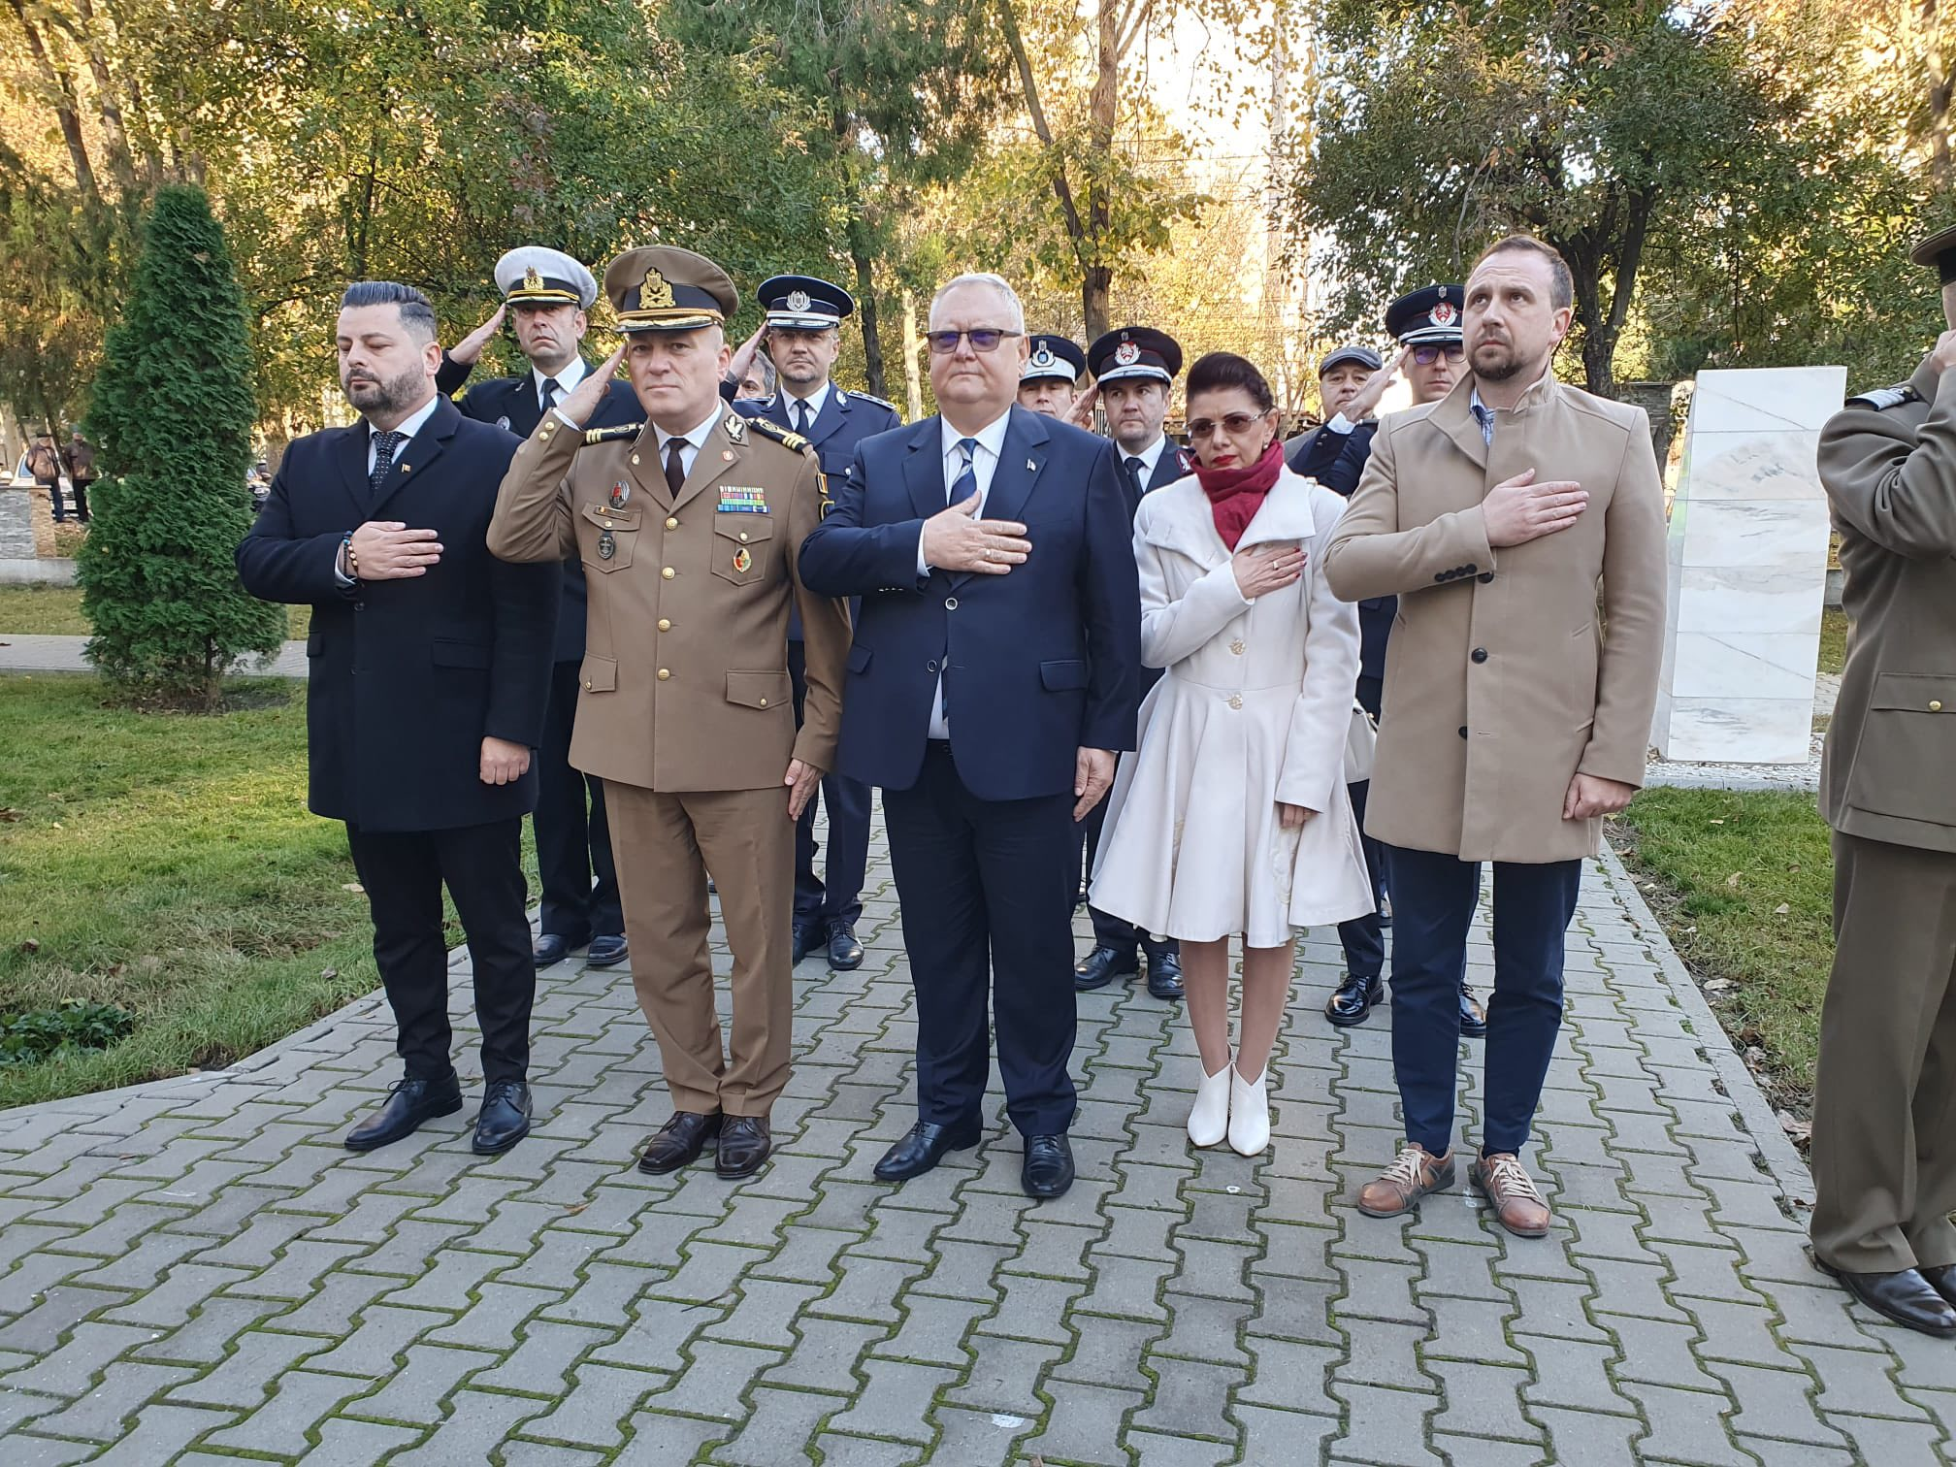

- Participare la Festivalul-Concurs Regional de Amatori „Joc și Cântec” – ediția a IV-a, organizat de Centrul Județean pentru Conservarea și Promovarea Culturii Tradiționale Brăila 26.10.2025;
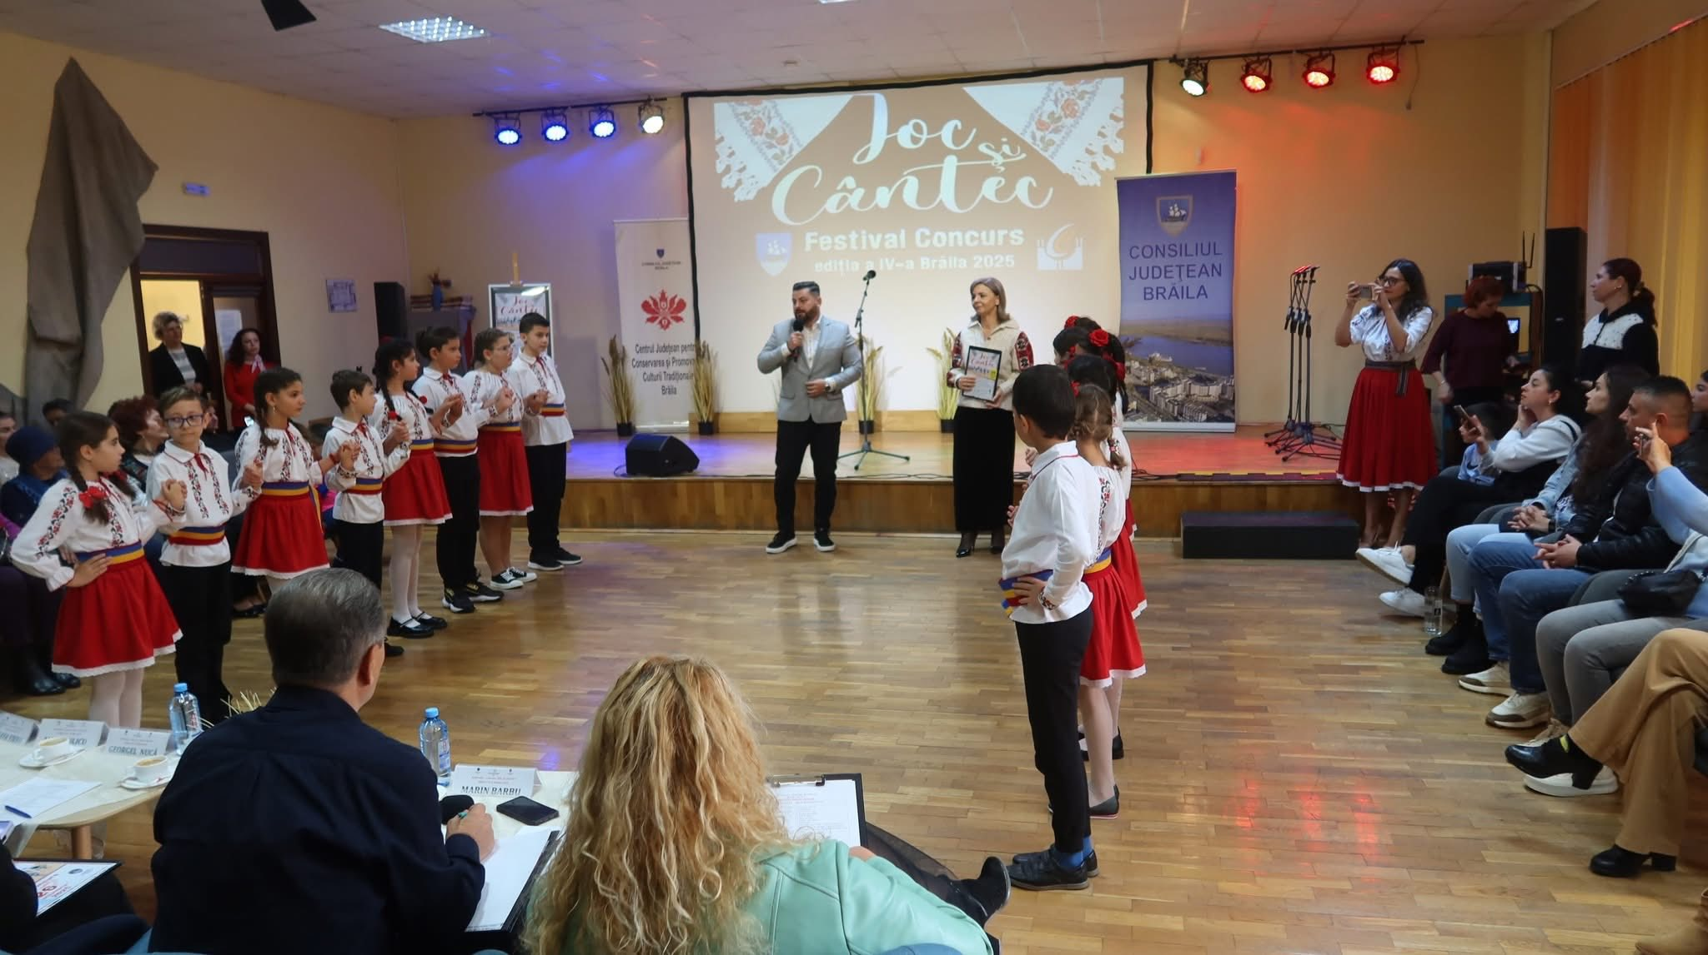

- Participare sedinta ordinara a Consiliului Judetean Braila desfasurata in data de 30.10.2025.

